SỞ GIÁO DỤC VÀ ĐÀO TẠO TP HỒ CHÍ MINH

**ĐỀ CHÍNH THỨC**

**TRƯỜNG THPT NĂNG KHIẾU TDTT H.BC**

**ĐỀ KIỂM TRA HỌC KÌ I – NĂM HỌC 2021-2022**

**MÔN: TOÁN HỌC – KHỐI 10**

**Thời gian làm bài : 90 phút**

**Câu 1 (1,25 điểm).** Cho hàm số $y= f\left(x\right)=x^{2}-4x+3$.

a) Thay $x=2$ vào hàm số, được $f($ 2) bằng bao nhiêu?

b) Lập bảng biến thiên của hàm số $f\left(x\right)$.

**Câu 2** **(1 điểm).** Cho phương trình $\sqrt{x-2}=0$

a) Số $x=3$ có phải là nghiệm của phương trình đã cho hay không? Vì sao?

b) Tìm điều kiện xác định của phương trình trên.

**Câu 3 (2,75 điểm).** Giải các phương trình sau:

|  |  |  |
| --- | --- | --- |
| a) $x^{2}-4=0$; | b) ; |  |

**Câu 4 (1 điểm).** Giải hệ phương trình $\left\{\begin{aligned}&x=1 \\ &x+y=2 \\ &y-z=3\end{aligned}\right.$

**Câu 5 (2 điểm).** Trong mặt phẳng $Oxy$ cho hai điểm $A(3;4)$, $B(5;6)$

|  |  |
| --- | --- |
| a) Tìm toạ độ vectơ $\vec{AB};$ | b) Tìm tọa độ trung điểm $M$ của đoạn thẳng $AB$; |

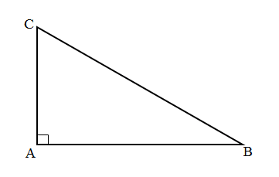**Câu 6 ( 1 điểm).**

a) Cho $\vec{u}=\left(3; -1\right)$, $\vec{v}=\left(2;5\right).$ Tính tích vô hướng của hai véctơ $\vec{u}$ và $\vec{v}$.

b) Cho tam giác $∆ABC$ vuông tại $A$, cạnh $BC=8cm$, $AC=4cm$, góc $\hat{B}={30}^{0}$ như hình bên:

Tính tích vô hướng của hai véctơ $\vec{BC}$ và $\vec{BA}$.

**Câu 7 (1 điểm).** Cho phương trình $x^{2}+mx-2m=0$, $m$ là tham số. Tìm $m$ để phương trình có hai nghiệm trái dấu $x_{1}<0<x_{2}$?

**--- Hết ---**

**Họ tên HS:** …………………………. **Số báo danh:** ………… **Lớp:** ……..